|  |
| --- |
| PROCESO |
| PROCESO DE GESTIÓN DE FORMACIÓN PROFESIONAL INTEGRAL |
| NOMBRE DEL DOCUMENTO |
| BOLETÍN DE VIGILANCIA TECNOLÓGICA |

**Nombre del proyecto I+D+i:**

**Persona con rol de aprendiz investigador:**

**Persona con rol de facilitador de seguimiento etapa productiva o persona con rol de instructor de investigación (SENNOVA):**

**Persona con rol de instructor técnico:**

**Proyecto productivo bajo enfoque I+D+i**

**Proceso de gestión de formación profesional integral**

**Servicio Nacional de Aprendizaje**

**SENA**

**Fecha: XX/XX/XXXX ciudad, Colombia.**

**Tabla de contenido**

1. Introducción 4

2. Objetivo de la Vigilancia Tecnológica 5

3. Tecnologías 6

3.1 Tecnologías clave del proyecto de I+D+i 6

3.2 Problemáticas del uso de las tecnologías del proyecto de I+D+i 6

3.3 Grado de madurez de la tecnología (TRL) 6

4. Contexto 7

5. Factores Críticos a Vigilar (F.C.V) 8

6. Resultados de la vigilancia tecnológica 9

6.1 Documentos científicos relevantes 9

6.2 Patentes relevantes 10

6.3 Gráficos y análisis 11

7. Evolución del prototipo antes y después de la vigilancia tecnológica 15

7.1 Imágenes o diagramas del prototipo 15

7.2 Descripción de todas las características del nuevo prototipo 15

7.3 Propiedad intelectual del prototipo desarrollado 15

8. Conclusiones y recomendaciones finales 16

9. Bibliografía 17

10. Anexos 18

**Tabla de figuras**

Figura 1. Número de publicaciones por ecuación de búsqueda 11

Figura 2. Dinámica de publicación en el tiempo 12

Figura 3. Publicaciones por área técnica 12

Figura 4. Publicaciones por ubicación geográfica 13

Figura 5. Instituciones destacadas en la publicación de documentos técnicos y científicos 13

Figura 6. Autores destacados 14

Figura 7. Tipo de documentos encontrados 14

Figura 8. Prototipo 15

# **Introducción**

_____________________________________________________________________________________________________________________________________________________________________________________________________________________________________________________________________________________________________________________________________________________________________________________________________________________________________________________________________________________________________________________________________________________________________________________________________________________________________________________________________________________________________________________________________________________________________________________________________________________________________________________________________________________________________________________________________________________________________________________________________________________________________________.

# **Objetivo de la Vigilancia Tecnológica**

Identificar las tendencias tecnológicas mediante un proceso de búsqueda y análisis de información técnica y científica para el proyecto _______________________________________________________________________________________________________________________________________________________________________________________________________________________.

# **Tecnologías**

## **3.1 Tecnologías clave del proyecto de I+D+i**

____________________________________________________________________________________________________________________________________________________________________________________________________________________________________________________.

## **3.2 Problemáticas del uso de las tecnologías del proyecto de I+D+i**

______________________________________________________________________________________________________________________________________________________________________________________________________________________________________________________________________________________________________________________________________________________________________________________.

## **3.3 Grado de madurez de la tecnología (TRL)**

(Explique en qué grado de madurez se encontraba antes de la vigilancia tecnológica y a cuál TRL llegó después de la Vigilancia Tecnológica)

________________________________________________________________________________________________________________________________________________________________________________________________________________________________________________________________________________________________________________________________________________________________________.

# **Contexto**

_____________________________________________________________________________________________________________________________________________________________________________________________________________________________________________________________________________________________________________________________________________________________________________________________________________________________________________________________________________________________________________________________________________________________________________________________________________________________________________________________________________________________________________________________________________________________________________________________________________________________________________________________________________________________________________________________________________________________________________________________________________________________________________.

# **Factores Críticos a Vigilar (F.C.V)**

_________________________________________________________________________________________________________________________________________________________________________________.

_________________________________________________________________________________________________________________________________________________________________________________.

_________________________________________________________________________________________________________________________________________________________________________________.

# **Resultados de la vigilancia tecnológica**

## **6.1 Documentos científicos relevantes**

|  |  |
| --- | --- |
| Título de documento: |  |
| Autores |  |
| Año de publicación: |  |
| Resumen: |  |

|  |  |
| --- | --- |
| Título de documento: |  |
| Autores |  |
| Año de publicación: |  |
| Resumen: |  |

|  |  |
| --- | --- |
| Título de documento: |  |
| Autores |  |
| Año de publicación: |  |
| Resumen: |  |

|  |  |
| --- | --- |
| Título de documento: |  |
| Autores |  |
| Año de publicación: |  |
| Resumen: |  |

|  |  |
| --- | --- |
| Título de documento: |  |
| Autores |  |
| Año de publicación: |  |
| Resumen: |  |

|  |  |
| --- | --- |
| Título de documento: |  |
| Autores |  |
| Año de publicación: |  |
| Resumen: |  |

## **6.2 Patentes relevantes**

|  |  |
| --- | --- |
| Número de patente: |  |
| Título: |  |
| Año de prioridad: |  |
| IPC: |  |
| Resumen: |  |

|  |  |
| --- | --- |
| Número de patente: |  |
| Título: |  |
| Año de prioridad: |  |
| IPC: |  |
| Resumen: |  |

|  |  |
| --- | --- |
| Número de patente: |  |
| Título: |  |
| Año de prioridad: |  |
| IPC: |  |
| Resumen: |  |

|  |  |
| --- | --- |
| Número de patente: |  |
| Título: |  |
| Año de prioridad: |  |
| IPC: |  |
| Resumen: |  |

|  |  |
| --- | --- |
| Número de patente: |  |
| Título: |  |
| Año de prioridad: |  |
| IPC: |  |
| Resumen: |  |

## **6.3 Gráficos y análisis**

Resumen del proceso de vigilancia tecnológica y de los resultados de la búsqueda

Figura 1. Número de publicaciones por ecuación de búsqueda

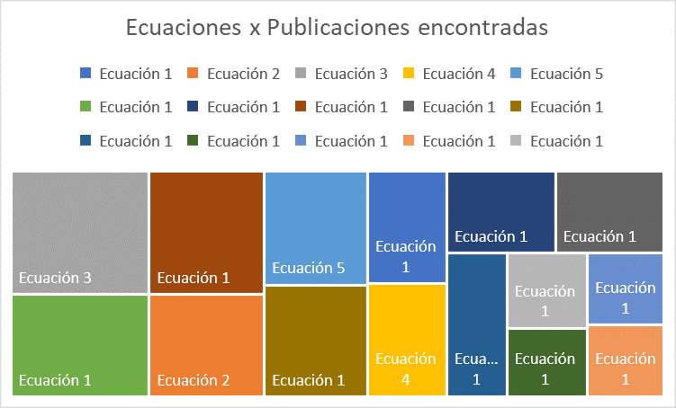

*Fuente: Autor*

____________________________________________________________________________________________________________________________________________________________________________________________________________________________________________________.

Figura 2. Dinámica de publicación en el tiempo

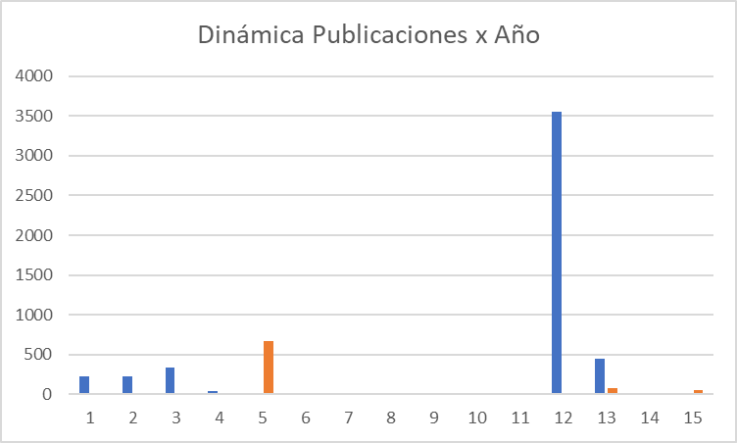

*Fuente: Autor*

____________________________________________________________________________________________________________________________________________________________________________________________________________________________________________________.

Figura 3. Publicaciones por área técnica

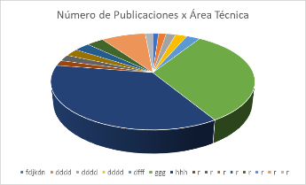

*Fuente: Autor*

____________________________________________________________________________________________________________________________________________________________________________________________________________________________________________________.

Figura 4. Publicaciones por ubicación geográfica

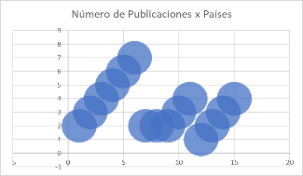

*Fuente: Autor*

______________________________________________________________________________________________________________________________________________________________________________________________________________________________________________________________.

Figura 5. Instituciones destacadas en la publicación de documentos técnicos y científicos

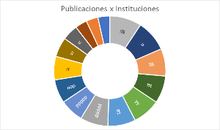

*Fuente: Autor*

______________________________________________________________________________________________________________________________________________________________________________.

Figura 6. Autores destacados

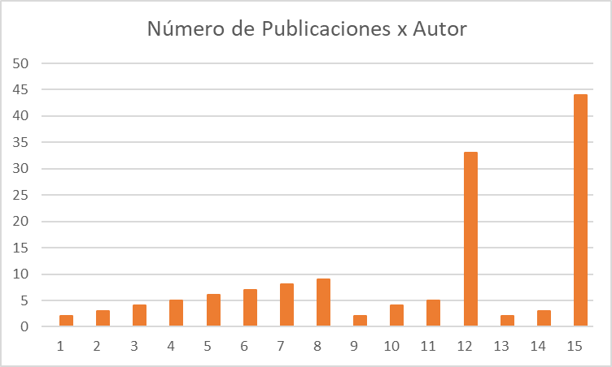

*Fuente: Autor*

________________________________________________________________________________________________________________________________________________________________________________________

Figura 7. Tipo de documentos encontrados

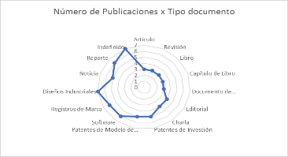

*Fuente: Autor*

________________________________________________________________________________________________________________________________________________________________________________________

# **Evolución del prototipo antes y después de la vigilancia tecnológica**

## **Imágenes o diagramas del prototipo**

Figura 8. Prototipo

*Fuente: Autor*

## **7.2 Descripción de todas las características del nuevo prototipo**

______________________________________________________________________________________________________________________________________________________________________________.

## **7.3 Propiedad intelectual del prototipo desarrollado**

______________________________________________________________________________________________________________________________________________________________________________.

# **Conclusiones y recomendaciones finales**

Conclusión técnica 1 sobre los hallazgos de las tecnologías encontradas (situaciones clave encontradas):

____________________________________________________________________________________________________________________________________

Conclusión técnica 2 sobre el mejoramiento del prototipo, productos, servicios o sectores, empresas, emprendimientos:

____________________________________________________________________________________________________________________________________

Conclusión técnica 3 el avance de las tecnologías a nivel mundial:

____________________________________________________________________________________________________________________________________

Conclusión personal 1 sobre la experiencia de haber desarrollado el proyecto:

____________________________________________________________________________________________________________________________________

Recomendación 1 para el uso de los resultados:

____________________________________________________________________________________________________________________________________

Recomendación 2 para la proyección a futuro de nuevos proyectos:

____________________________________________________________________________________________________________________________________

# **Bibliografía**

____________________________________________________________________________________________________________________________________

____________________________________________________________________________________________________________________________________

____________________________________________________________________________________________________________________________________

# **Anexos**

**Ficha de documentos científicos más importantes.**

**Ficha de documentos de patentes más importantes.**

**Instrucciones**

**Generalidades:**

* Quién(es) lo diligencian: El formato de boletín tecnológico del proyecto de I+D+i, debe ser diligenciado por la persona con rol de aprendiz y revisado por la persona con rol de facilitador de seguimiento etapa productiva o instructor de investigación (SENNOVA).
* Cuando se diligencia: El documento debe ser diligenciado una vez se haya completado la fase de Vigilancia tecnológica.
* Frecuencia de diligenciamiento: Solo una vez.
* Qué trámite surte el formato una vez diligenciado: Revisión por la persona con rol de facilitador de seguimiento etapa productiva o instructor de investigación (SENNOVA). Una vez tenga visto bueno, se debe subir al LMS.
* No se requiere imprimir.
* Quién lo guarda: En convocatoria nacional la Dirección de Formación Profesional - Grupo encargado de la ejecución de la formación, en el repositorio que se disponga para tal fin. En convocatoria liderada por el centro de formación en el espacio que indique la coordinación académica.

| **Campo del formato** | **Instrucción** | **Tener en cuenta** |
| --- | --- | --- |
| Nombre del Proyecto I+D+i: | Poner el nombre del proyecto como aparece en la plantilla |  |
| Datos del equipo asesor | Poner el nombre completo de la persona con rol de facilitador de seguimiento etapa productiva o persona con rol de instructor de investigación (SENNOVA), persona con rol de instructor técnico. |  |
| Tabla de contenido | Incluye los ítems relacionados en el documento. |  |
| Tabla de figuras | Se relacionan las figuras que se encuentran el boletín de Vigilancia Tecnológica |  |
| Introducción | Realizar un párrafo con información general del proyecto, otro con las tecnologías involucradas y otro con un resumen de los hallazgos de la vigilancia tecnológica. |  |
| Objetivo de la vigilancia tecnológica | Diligenciar el título del proyecto | Quitar el texto subrayado una vez diligenciado. |
| Tecnologías | Hace referencia a las tecnologías clave identificadas para el proyecto. | Es el título introductorio para este ítem. |
| Tecnologías clave del proyecto de I+D+i | Diligenciar con las problemáticas de uso identificadas en el GFPI-F-150 Formato plantilla del proyecto productivo bajo enfoque I+D+i. | Quitar el texto subrayado una vez diligenciado. |
| Problemáticas del uso de las tecnologías del proyecto de I+D+i | Diligenciar con las problemáticas de uso identificadas en el GFPI-F-150 Formato plantilla del proyecto productivo bajo enfoque I+D+i | Quitar el texto subrayado una vez diligenciado. |
| Grado de madurez de la tecnología | Explique en qué grado de madurez se encontraba antes de la vigilancia tecnológica y a cuál TRL llegó después de la Vigilancia Tecnológica | Quitar el texto subrayado una vez diligenciado. |
| Contexto | Planteamiento del contexto y estado del arte del proyecto I+D+i. | Quitar el texto subrayado una vez diligenciado. |
| Factores Críticos a Vigilar | Aspectos externos al proyecto cuya evolución es crucial para su competitividad. Diligenciarlos con los FCV Diligenciar con las problemáticas de uso identificadas en el GFPI-F-150 Formato plantilla del proyecto productivo bajo enfoque I+D+i |  |
| Resultados de la Vigilancia Tecnológica | Es la información relevante para el proyecto, hallada después de un proceso de búsqueda y análisis de la información. |  |
| Documentos científicos relevantes. | Seleccionar por lo menos 3 documentos científicos (Artículos, libros o capítulos de libro, nota científica, tesis de grado etc) y poner un resumen de las temáticas tratadas, por cada uno de estos. |  |
| Patentes relevantes | Seleccionar por lo menos 3 patentes y poner un resumen de las temáticas tratadas por cada una de estas. |  |
| Gráficos y análisis | Diligenciar con los gráficos realizados en Diligenciar con las problemáticas de uso identificadas en el GFPI-F-150 Formato plantilla del proyecto productivo bajo enfoque I+D+i. |  |
| Evolución del prototipo antes y después de la vigilancia tecnológica | Hace referencia a las características del prototipo y los conceptos incorporados con los resultados de la Vigilancia Tecnológica. |  |
| Imágenes o diagramas del prototipo | Incorporar imágenes antes y después de la Vigilancia Tecnológica |  |
| Descripción de todas las características del nuevo prototipo | Diligencie con las características técnicas del prototipo, puede tomar como referencia la lista de chequeo según área técnica Diligenciar con las problemáticas de uso identificadas en el GFPI-F-150 Formato plantilla del proyecto productivo bajo enfoque I+D+i |  |
| Propiedad intelectual del prototipo desarrollado | Diligencie con los posibles sistemas de protección de la propiedad intelectual que apliquen para el prototipo. |  |
| Conclusiones y recomendaciones finales | Se resumen los resultados más importantes de acuerdo con los hallazgos, incorporando las nuevas tecnologías y su implementación en el desarrollo del prototipo. |  |
| Bibliografía | Conjunto de referencias empleadas para la elaboración del documento, tenga en cuenta seguir las normas APA V07. |  |
| Anexos | Incorporar los anexos que complementen la información descrita en el documento. |  |